**Appel à Projets de stages 2025-2026**

**Descriptif, calendrier et formulaire de demande**

L’Institut de Santé Globale de l’Alliance Sorbonne Université (ASU-GHI) réunit les forces de recherche et de formation de l’ASU autour d’un objectif commun : réduire les inégalités, améliorer la prévention et l’accès aux soins. Construit autour de ce partenariat entre les trois facultés de Sorbonne Université (Santé, Sciences et Lettres), le Muséum national d’Histoire naturelle, l’INSEAD, l’Université de Technologie de Compiègne et de nombreux partenaires de recherche, l’Institut a pour ambition de décloisonner les approches traditionnelles de la santé.

L’ASU-GHI offre ainsi un cadre structurant pour faire dialoguer les disciplines, croiser les regards et construire des réponses innovantes aux grands défis de santé globale. Recherche et formation trouveront, dans ce rapprochement, un terrain fertile pour faire émerger de nouvelles collaborations et des projets à fort impact scientifique et sociétal.

L’action de l’Institut s’articule autour de quatre axes horizontaux, quatre grandes thématiques de santé globale et trois axes verticaux, correspondant à l’implication – au sein des axes transversaux – de trois domaines d’excellence de l’ASU :

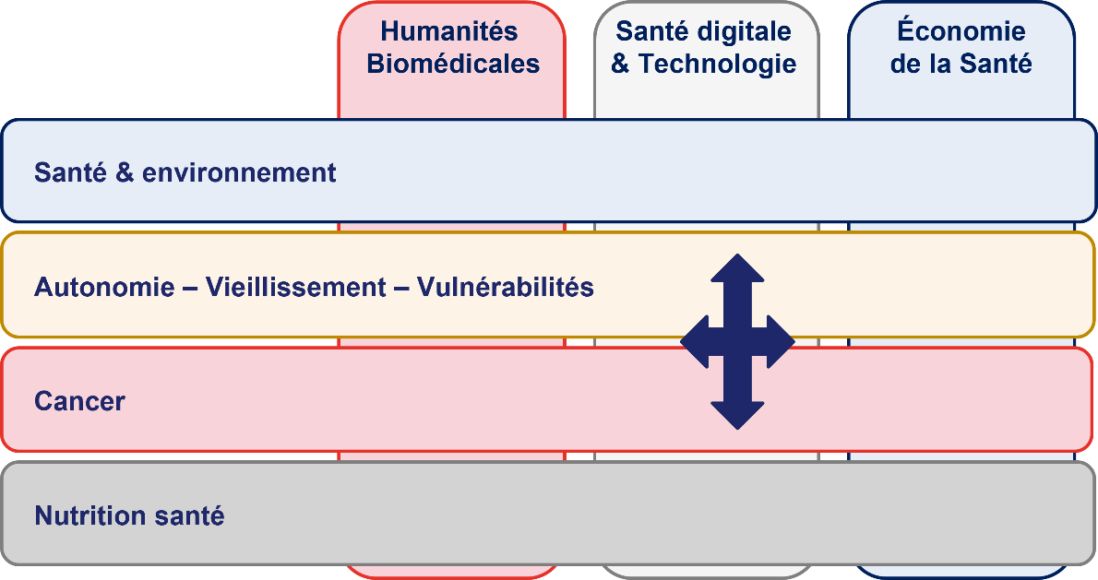

L’appel à projets de stages de l’ASU-GHI permettra de soutenir les projets d’étudiants en licence, master ou en parcours ingénieur pour l’année scolaire 2025-2026. Chaque projet pourra bénéficier d’un financement maximal de 5000€ par stage, couvrant la gratification de stage et d’éventuels frais de fonctionnement pour une durée de cinq à six mois.

**Conditions d’éligibilité**

Le projet de stage doit être porté par un(e) encadrant(e) affecté(e) à une unité de recherche ayant pour tutelle un établissement de l’Alliance SU.

Les projets interdisciplinaires, co-encadrés par des porteurs de deux unités différentes de l’ASU, seront appréciés, mais il ne s’agit pas d’une condition obligatoire.

Les projets doivent être en lien avec les thèmes et approches prioritaires de l’institut.

**Modalités de soumission**

Les projets de stage seront évalués en fonction de leur adéquation avec les axes stratégiques de l’ASU-GHI, de leur valeur formatrice pour les étudiants et de leur qualité scientifique.

Le formulaire de candidature doit être transmis par le porteur de projet par email : [ASU-globalhealthinstitute@sorbonne-universite.fr](mailto:ASU-globalhealthinstitute@sorbonne-universite.fr)

**Calendrier**

* 06 Juillet 2025 : ouverture de l'appel
* 30 septembre 2025 : date limite de l'envoi des propositions
* Octobre 2025 : annonce des projets retenus

Les porteurs recevront une notification individuelle par email dès qu’une décision aura été prise concernant leur projet.

**Pour les projets retenus**

Vous serez libres de sélectionner l’étudiant(e) de votre choix en adéquation avec votre projet, quel que soit son établissement de formation. La subvention sera mise en place dès réception de la convention de stage signée par l’ensemble des parties.

Pour toutes questions, vous pouvez contacter [Agnès Mahot](mailto:agnes.mahot@sorbonne-universite.fr)

Formulaire – Proposition de projet de stage

Intitulé du Projet de stage

|  |
| --- |
|  |

Encadrant (e) du projet

|  |  |
| --- | --- |
| Nom |  |
| Prénom |  |
| Titre |  |
| Unité de recherche – Intitulé – code – Tutelles - Nom du directeur/trice d’unité |  |
| Equipe de recherche au sein de l’unité – Intitulé – Nom du Responsable d’équipe |  |
| Adresse professionnelle |  |
| Email |  |
| Téléphone |  |

Co-encadrant(e), le cas échéant

|  |  |
| --- | --- |
| Nom |  |
| Prénom |  |
| Titre |  |
| Unité de recherche – Intitulé – code – Tutelles - Nom du directeur/trice d’unité |  |
| Equipe de recherche au sein de l’unité – Intitulé – Nom du Responsable d’équipe |  |
| Adresse professionnelle |  |
| Email |  |
| Téléphone |  |

Projet de Master 2

**Titre / Title :**

|  |
| --- |
|  |

**Axes prioritaires de l’Institut de Santé Globale**

|  |
| --- |
|  |

**Période envisagée**

|  |
| --- |
|  |

**Résumé / Abstract : (ca. 100 mots)**

|  |
| --- |
|  |

**Autres Informations éventuelles : Support financier (contrats) ; Coopérations nationales / internationales ; une ou deux références sur le sujet.**

|  |
| --- |
|  |

**Description du projet : contexte, objectifs, méthodes, tâches, échéancier, budget (1 page maximum)**

|  |
| --- |
|  |